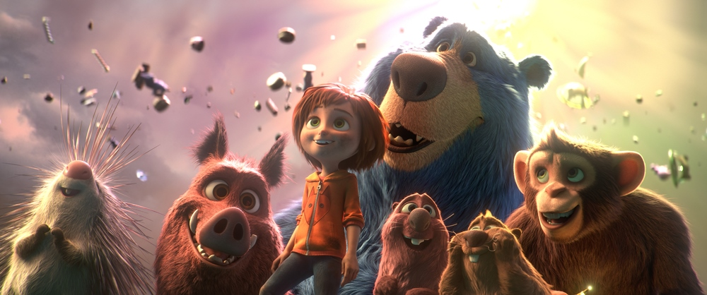
Čarovný park
(Wonder Park)
Premiéra: 14. 3. 2019

UIP - Paramount, USA, 2019
Réžia: Josh Appelbaum
Scenár: André Nemec, Josh Appelbaum
Kamera: Juan García Gonzales
Hudba: Steven Price
Hrajú (v slovenskom znení):

Šikovné dievčatko June postavila ten najúžasnejší zábavný park na svete. Vo svojej fantázii. Ale čo ak takýto raj atrakcií naozaj existuje? Čarovný park je animák plný adrenalínu, ktorý otvára brány deťom, ktoré sa neboja snívať.
Vymýšľať atrakcie, aké svet ešte nevidel, je pre June a jej mamičku ta úplne najlepšia zábava. Vo svojej predstavivosti vysnívali čarovný park, v ktorom všetky tie dych berúce a fyzikálne zákony popierajúce atrakcie riadia hovoriace zvieratká s veľmi vyhranenou osobnosťou. Napríklad ochranku tu robí dikobraz, ktorý sa všetkého bojí a v strese nekontrolovane vystreľuje svoje pichliače, o údržbu sa starajú dva vtipné bobry a tak by sa dalo pokračovať ďalej.
June však nie je len rojko, ale aj veľmi praktické dievča, ktorá skúša aspoň niektoré z tých fantastických modelov reálne postaviť z toho, čo má práve k dispozícii. Asi tušíte, že takéto pokusy nemôžu dopadnúť dobre a väčšina z nich končí totálnou demoláciou celého okolia. Po jednej takejto mimoriadnej deštrukcii June sľúbi, že už začne sekať dobrotu a bežné aj nevšedné starosti ju navyše pripravia aj o chuť vymýšľať výnimočné atrakcie. June prestane nakoniec aj snívať a fantazírovať. Jedného dňa ju však osud zavedie na opustené miesto, kde kedysi skutočne existoval zábavný park, aký si vysnívala. Dokáže June opäť prebudiť svoju fantáziu a zastaviť zánik tohto raja atrakcií? Tunajší hovoriaci zvierací personál na ňu dosť spolieha. Inú nádej totiž nemajú.
Čarovný park uvedú kiná v 2D a 3D a diváci by si mali dobre premyslieť, ako znášajú zábavné atrakcie, a podľa toho sa rozhodnúť, ktorej verzii dajú prednosť. Zvlášť 3D verzia vás doslova prenesie na húsenkovú dráhu.

Prístupnosť: bez obmedzení
Žáner: dobrodružný animovaný film
Verzia: slovenský dabing (2D a 3D)
Stopáž: 85 min
Formát: 2D a 3D DCP, zvuk 5.1, 7.1
Monopol do: 14. 3. 2022

